3. |  | 13.3.2023 – 19.3.2023
 |  | www.skola-sokolec.cz
 |  | jméno: podpis rodičů:
 | učivo |  | co bych měl/a umět  sebehodnocení
Čj | Pod.jména – rod, číslo, pád – uč.str.68-71  VS po p str 73  Telefonujeme |  | Určím mluvnické kategorie pod.jmen  Vyjmenuji VS po p.
 | Psaní – písanka str.8-9 |  | Řeším přesmyčky, přepíši báseň správně podle veršů.
 | Čtení – čítanka str.108-112 |  | Umím poutavě číst pohádky, orientuji se v textu.
Aj | UČ str. 39  PS str. 48, 49, 50  Project – My body |  | Umím pojmenovat části těla a na toto téma jsem vypracoval/a ve skupině projekt. Zopakoval/a jsem si učivo lekce.
Prv | UČ str. 41, 42, 43  PS str. 40, 41 |  | Vyjmenuji nadzemní části rostliny, vím k čemu slouží. Popíšu stavbu listu a znám různé druhy stonků. Pozoruji klíčení fazolí a hrášku.
Ma | Procvičování uč.str.29-30  Zaokrouhlování str.32  +, - str.33-34  G- čtyřúhelník |  | Zvládám probrané učivo.  Poznám a popíšu čtyřúhelník.
VV | Omalovánky- jarní květina |  | Seznamuji se s jarními květinami
PV | Pracovní listy-jak roste květinka ze semínka |  | Seznamuji se s jarními květinami
TV | Sportovní a pohybové hry |  | Dodržuji pravidla ve hře
Hodnocení učitele:
13.3. divadélko ve škole – Veverka Zrzečka

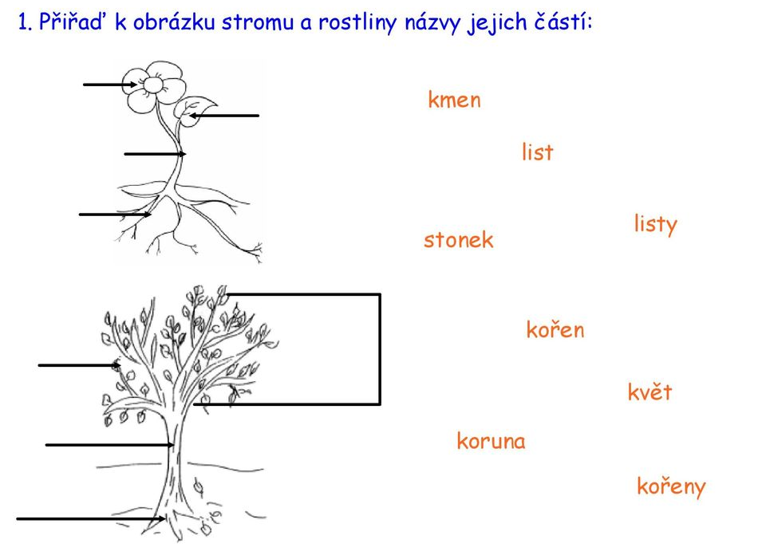
Gringotova banka úkol č.27

2. Napiš správné jméno rostliny. Vybarvi

